Джованни Тава и Маттиа Кристофоретти
Держатели кур-несушек (Компания «Uova di Montagna») – Валь-ди-Греста

Что было раньше: яйцо или курица? Возможно, именно этот парадокс подал Джованни и Маттиа идею создать то, что они называют «бутиком яиц». Вместе они изучили все возможности, скрытые под яичной скорлупой, однако, чтобы решить, как именно воплотить в жизнь свою оригинальную идею, им неизбежно пришлось столкнуться с этим знаменитым парадоксом. Чтобы производить яйца отменного качества, тридцатилетним друзьям, объединенным страстью к виндсерфингу, пришлось пуститься в изучение совершенно новой для себя сферы – содержания кур. Они читали специальную литературу о курах, изучали особенности их жизнедеятельности и повадки, а также советовались с ветеринарами и другими специалистами и, в конце концов, пришли к выводу, что качество конечной продукции зависит в первую очередь от здоровья птиц. Яйцо может быть ключевым ингредиентом даже блюда, приготовленного знаменитым шеф-поваром, а клиент может понять, что за этим вкусом кроется целый мир, который стоит узнать, только проанализировав и отследив весь процесс до самого начала. Высокое качество яиц из долины Валь-ди-Греста, которые несут куры породы Леггорн, определяется заботой о природе и вниманием к циклам жизнедеятельности птиц (живущих в действительно удобных и чистых вольерах) и подтверждает то, что эти яйца используются в самых престижных ресторанах.

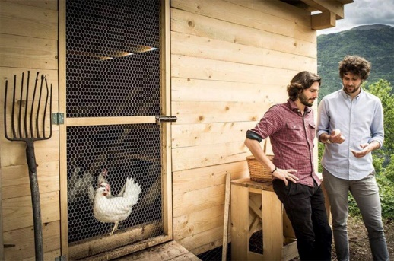

ССЫЛКИ
https://www.uovadimontagna.info/

